
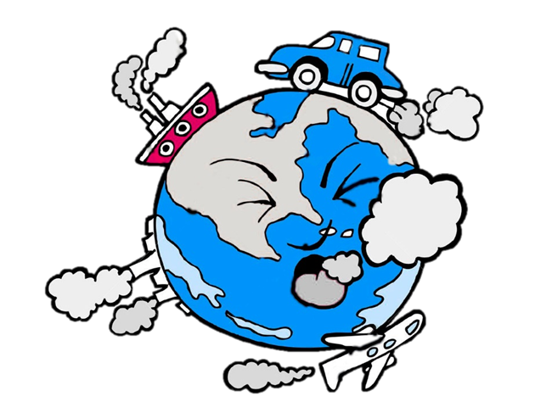
Mission 6 : Comprendre l’action
de l’Homme sur l’environnement.

Introduction : Aujourd’hui la biodiversité diminue : il y a de plus en plus d’espèces menacées en raison des activités humaines. Essayons de comprendre pourquoi, pour ne pas reproduire les mêmes erreurs sur Mars.

Vidéo d’introduction : Un jour une question : c’est quoi une espèce menacée ?
https://www.youtube.com/watch?v=xDbyIHgARxM&list=PL7h1upgZ_vhJDhxriAgdbALF8pXCi6aGu&index=26
Objectifs de connaissances :
- Comprendre que l’Homme a des effets négatifs sur l’environnement et qu’il essaie de réparer ses erreurs
- Comprendre que chaque action humaine a un effet direct et un effet indirect sur la nature
Objectifs de capacités de SVT
- C 4.2 Exploiter un document constitué de divers supports : textes, graphique, dessins, vidéos
- C 4.3 Utiliser différents modes de représentation formalisés : dessin

Étape 1 : Découvrir des effets négatifs de l’action humaine

Activité 1 a: L’introduction d’espèces envahissantes comme la grenouille taureau
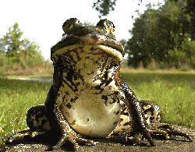
Les grenouilles vertes européennes ne pèsent en moyenne que 200 grammes et mesurent 10 cm. La grenouille taureau est une grenouille qui est jusqu’à 5 fois plus grande que nos grenouilles vertes. Elle provient de Floride aux USA. Une dizaine d’individus a été introduite en France en 1960. La grenouille taureau pond 4 fois plus que la grenouille verte qui a une ponte moyenne de 10 000 œufs. Ses têtards sont souvent immobiles dans les plantes aquatiques bien cachés des poissons qui de toute façon ne semblent pas apprécier leur chair. Elle est vorace et mange tous les petits animaux des rivières françaises !
Vidéos :
https://www.youtube.com/watch?v=NJr5uPllP98
http://www.dailymotion.com/video/x59qbf_grenouille-taureau-1_animals
http://www.dailymotion.com/video/x3068ql_grenouille-taureau-bullfrog-ouaouaron-2_animals
https://www.youtube.com/watch?v=UQo05WbFFNw

Questions :
- Dans le texte suivant, entoure la bonne proposition
La grenouille taureau mesure jusqu’à 10 cm / 25 cm / 50 cm. À l’âge adulte, elle peut peser jusqu’à 400 grammes / 1 kilogramme / 2 kilogrammes. En France on la trouve principalement autour de Paris / Bordeaux / Marseille / Lyon / Nancy / Brest / Orléans. Elle vient de Russie / États-Unis / Italie. C’est un collectionneur qui a ramené 1 / 5 /10 /100 grenouilles pour les manger / les mettre dans son étang. Les grenouilles se sont échappées et aujourd’hui elles ont un fort impact sur l’environnement. Une grenouille taureau femelle pond en moyenne 100 / 10 000 / 40 000 œufs. Les têtards sont gros comme un doigt / une main. Les poissons ne les mangent pas parce qu’ils sont trop gros / parce qu’ils ont mauvais goût.

- Complète la carte de répartition de la grenouille taureau en France : colorie en orange la zone où se trouvait la grenouille taureau en 1995 et colorie en vert celles où elle se retrouve aujourd’hui.
Carte de la répartition de la grenouille taureau de 1995 à aujourd’hui.
Légende :

Répartition en 1995

Répartition aujourd’hui

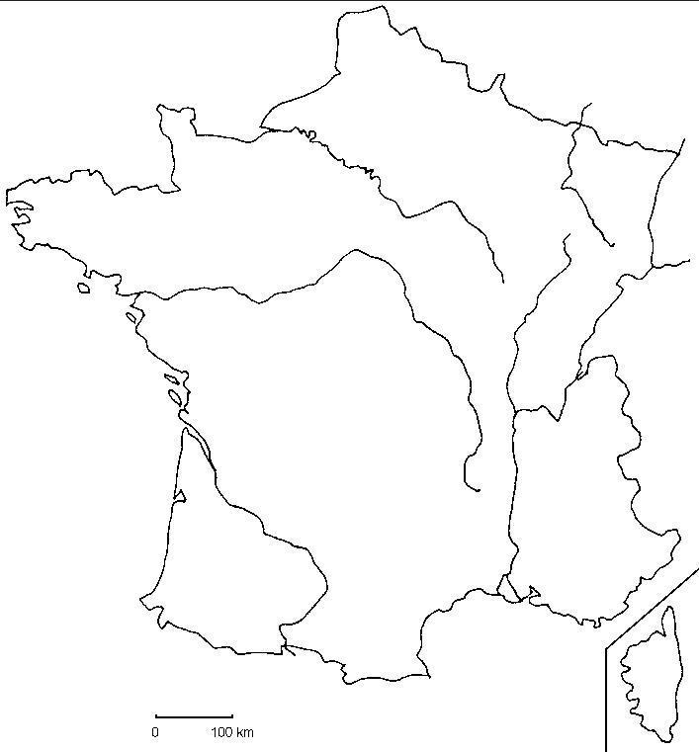

Définitions :
Une conséquence directe de l’action de l’Homme est un effet résultant de cette action.
Une conséquence indirecte de l’action de l’Homme est un effet qui arrive dans un second temps : c’est une conséquence de la conséquence directe de l'action de l'Homme (effet domino).

- Quels sont les conséquences directes et indirectes de l’introduction de la grenouille taureau sur l’environnement ? Relie les bonnes réponses.

Conséquence directe

Conséquence indirecte

Invasion de mouches et de moustiques

Disparition des grenouilles vertes

- Pourquoi faut-il éliminer la grenouille taureau ?

…………………………………………………………………………………………………………………………………………………………………….

Activité 1b : L’exploitation d’une ressource énergétique et ses conséquences sur l’environnement : l’exemple des marées noires
Une marée noire est une catastrophe écologique se traduisant par l’écoulement d’une nappe de pétrole en mer.
vidéo : un jour une question . C’est quoi une marée noire ?
https://www.youtube.com/watch?v=4FRsA_bFV6w

Document 1 ………………………………………… Document 2 : Photographie tirée d’un magazine
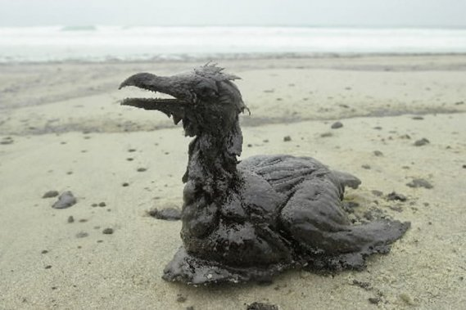
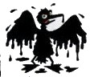

Document 3 : La place des mouettes dans les chaînes alimentaires
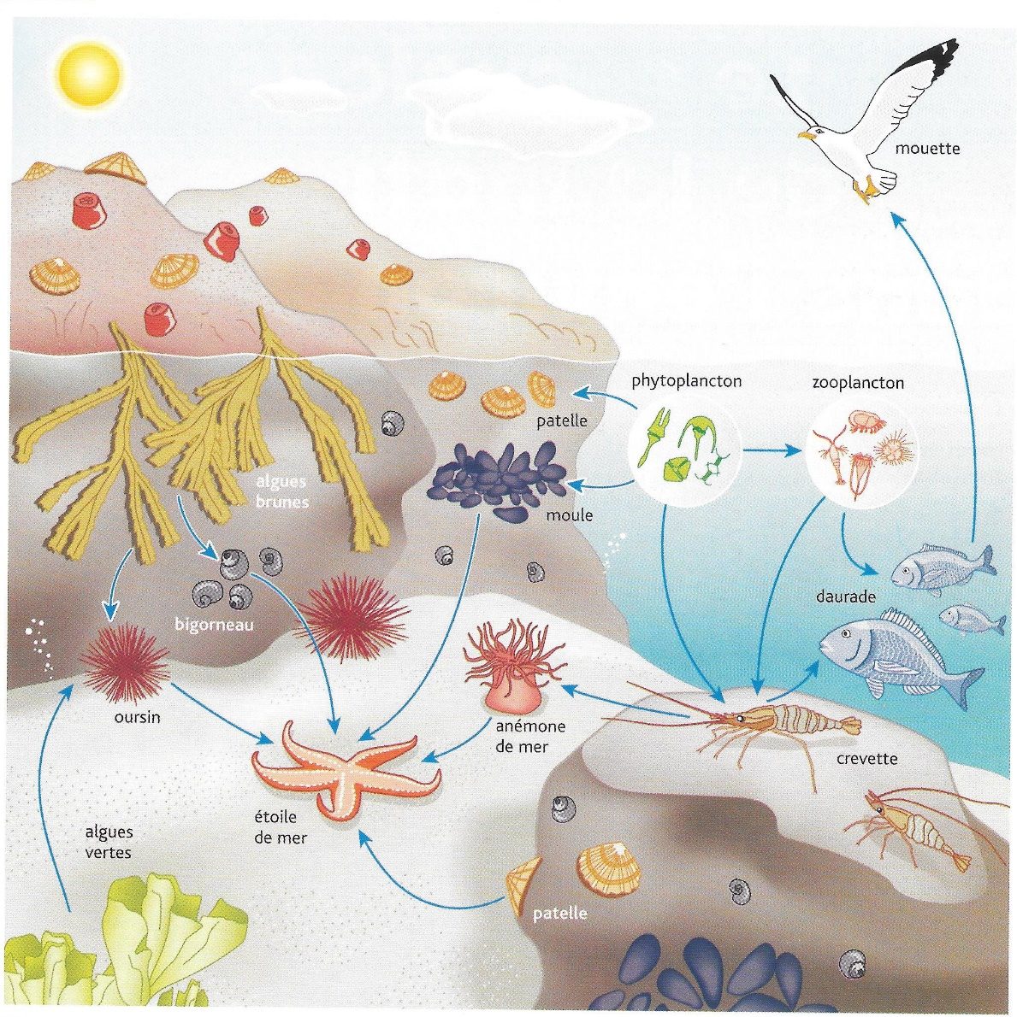

Bordas 6° 2005

Questions :
- Mets un titre au document 1.
- Le document 3 représente les chaînes alimentaires du littoral marin. En cas de marée noire, les oiseaux marins sont moins nombreux. Repasse au fluo jaune la chaîne alimentaire qui se terminent par la mouette.
- En cas de marée noire, les mouettes sont touchées et leur population diminue. Pour chaque maillon de cette chaîne alimentaire (chaque étape), écris au stylo rouge, un « plus » ou un « moins ». Le « plus » signifie que le nombre d’individus augmente parce qu’il n’y plus assez de prédateurs pour les manger, le « moins » signifie que le nombre d’individus diminue parce qu’il y a trop de prédateurs qui les mangent.
- Repasse au fluo rose les chaînes alimentaires qui sont touchées par la perturbation de la première chaîne. Continue de mettre les « plus » et les « moins ».
- Au final, quelle espèce va envahir le littoral marin ?
- Quels sont donc les conséquences directes et indirectes de la marée noire ? Relie les bonnes réponses.

Conséquence directe

Conséquence indirecte

Diminution du nombre d’oiseaux

Envahissement du littoral marin par certaines espèces.

- Quelle solution très simple peux-tu apporter pour éviter que ce genre d’incident n’arrive de nouveau ?

BILAN 1 : Les aménagements réalisés par l’Homme ont des conséquences à la fois directes (qui sont directement dues à l’action de l’Homme) et indirectes sur le peuplement des milieux (qui sont les conséquences des conséquences directes).

Étape 2 : Découvrir des actions réparatrices

Activité 2a : La sauvegarde des grenouilles en Seine-Maritime
La grenouille vit sur terre et dans l’eau. Les femelles pondent des œufs dans les étangs, mares, fossés et parfois dans les flaques. En hiver, la plupart des grenouilles hibernent en dormant sous des feuilles dans les bois. En France, des espèces de grenouilles sont menacées. En effet, au printemps les grenouilles se réveillent et quittent la forêt pour chercher une mare et s’y reproduire. Elles doivent alors souvent traverser des routes et se font écraser. Des aménagements ont été réalisés pour leur permettre de rejoindre en toute sécurité les mares où elles se reproduisent.
Vidéo : https://www.youtube.com/watch?v=z-B0L00MN1c&feature=emb_logo

Consigne : Tu vas réaliser une bande dessinée sur la sauvegarde des grenouilles de France. Noté /10
Les 4 vignettes écrites en anglais correspondent au début de la BD, les 2 vignettes vierges correspondent à la fin de celle-ci.
- Pour chaque vignette en anglais, écrit la traduction dans le cartouche vide puis réalise le dessin correspondant.
- Remets ces 4 vignettes dans le bon ordre et colles-les sur une feuille simple.
- À l’aide des documents du livre page 354 et 355, trouve une solution pour sauver les grenouilles et dessine-la dans les 2 vignettes vierges pour terminer la BD. Tu devras compléter les cartouches en français. Tu peux aussi le faire en anglais (bonus).

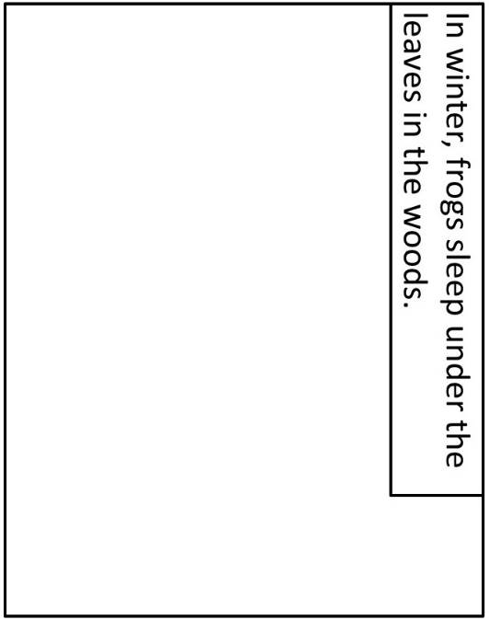
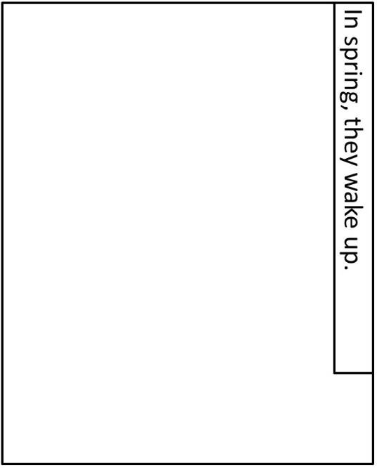
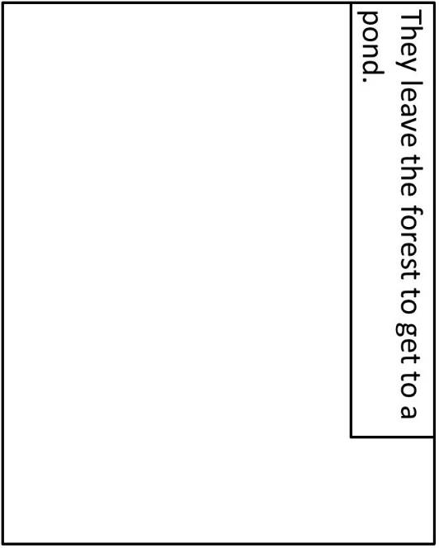
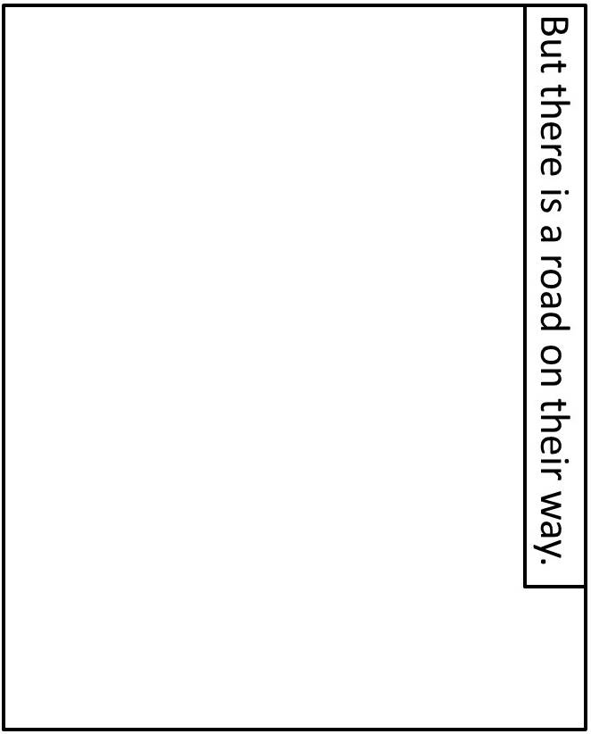


La solution est à trouver parmi les documents suivants :

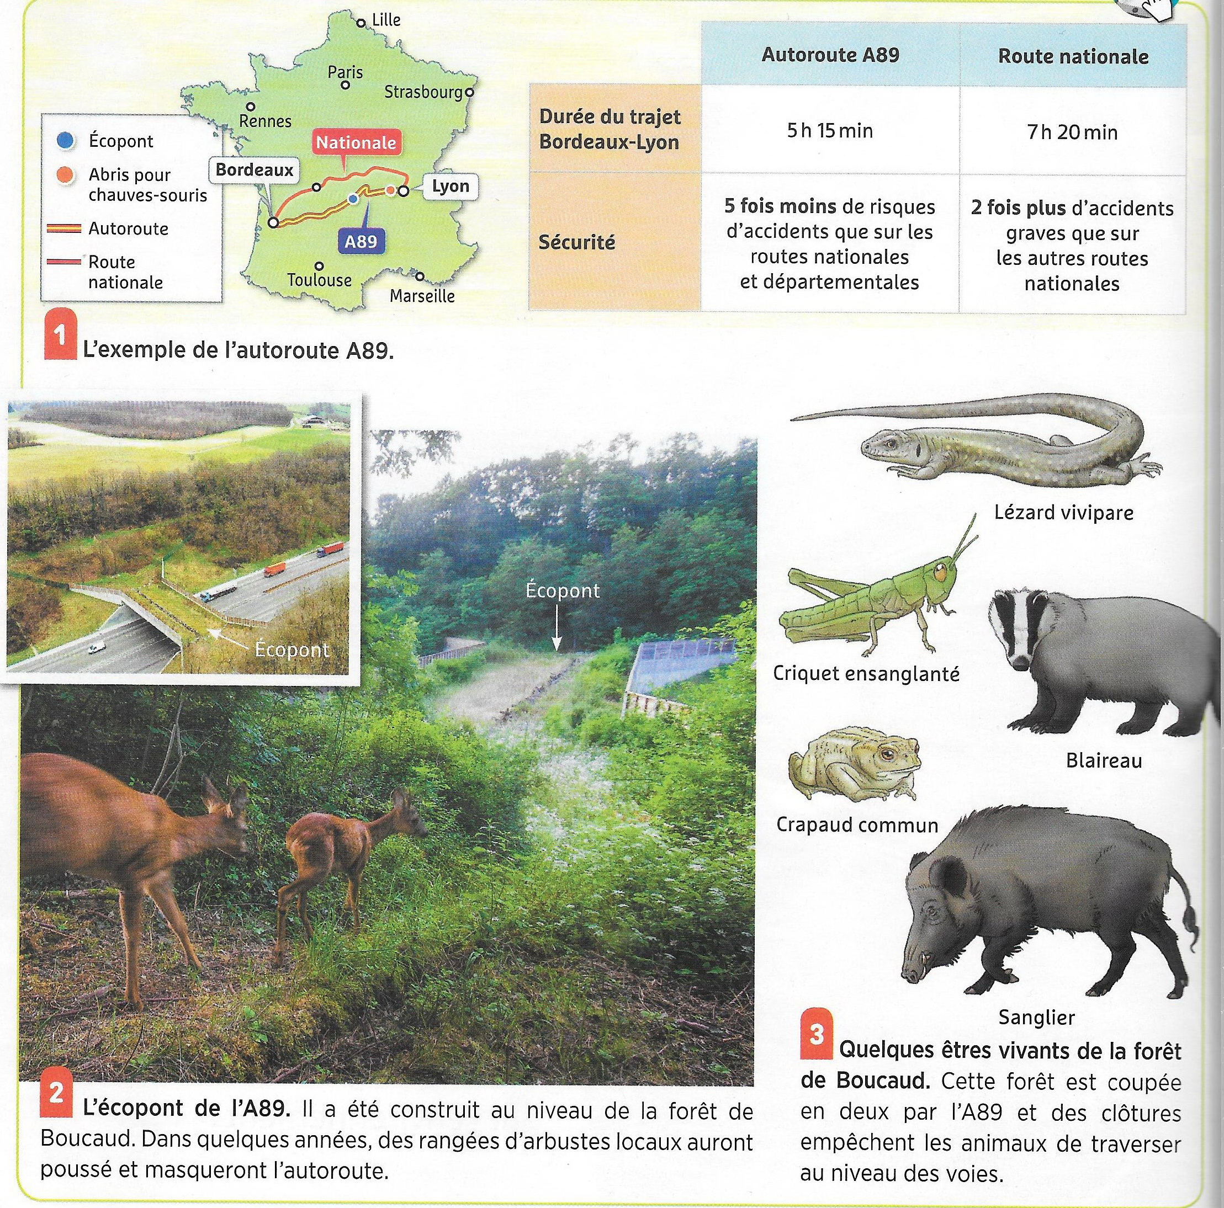

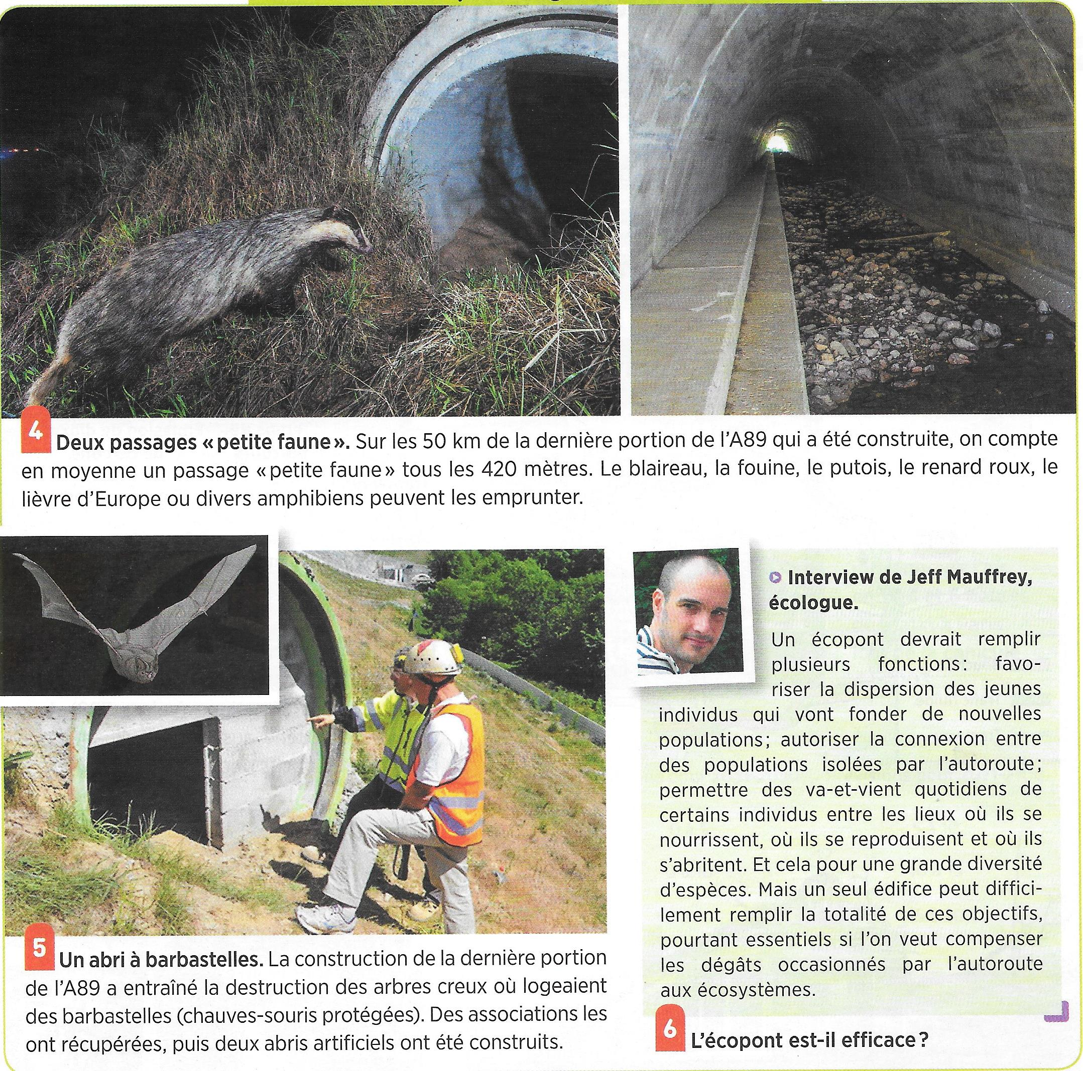

Activité 2b : L’Homme réintroduit des espèces disparues
Vidéo 1 « vautours du verdon » :
https://www.youtube.com/watch?v=hgfqbaBBtq0&feature=emb_logo

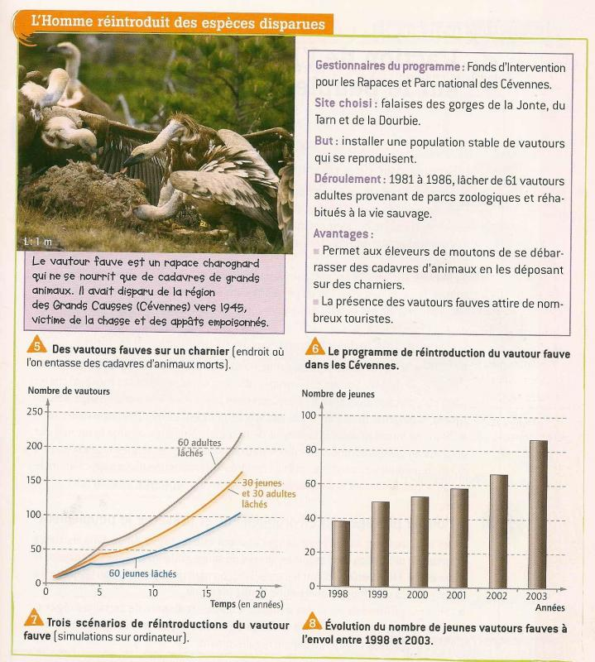
Page 83 belin 2005 sixième

Questions :

      - Comment a évolué la population de vautours depuis 1998 (doc8)? Pour répondre à cette question surligne les bonnes propositions dans le texte.

En 1998 il a été compté 19 /29 /39 /49 vautours à l’envol de leur nid dans les Cévennes. Depuis cette date la population de vautours diminue / stagne / augmente car en 2003 on a compté 65 /75 /85 /95 jeunes vautours à l’envol de leur nid dans les Cévennes, soit plus de 2 fois plus / 3 fois plus / 4 fois plus.


Vidéo 2 : Empoisonnement des vautours
https://www.youtube.com/watch?v=uqxAbojQiYM

      - Aujourd’hui beaucoup de vautours meurent d’empoisonnement. Choisis la bonne explication.
        - Des personnes versent du poison sur leur nourriture.
        - Les vautours mangent des animaux morts par les pesticides que nous utilisons.
        - Les vautours mangent des plantes cultivées par les agriculteurs avec des pesticides.

      - Explique pourquoi le vautour a disparu des Grandes Causses dans les Cévennes en Frances. Les Causses sont des plateaux hauts en altitude au Sud du Massif Central.
Réponse :

      - Le vautour est utile dans l’environnement. Explique pourquoi.
Réponse :

      - Que fait l'Homme pour sauver les vautours ?
Réponse :

      - Que peux-tu faire pour aider à sauvegarder les vautours ?

Réponse :

BILAN 2 : L’Homme essaie aujourd’hui de comprendre ses erreurs, de les réparer et s’engage à ne pas les recommencer.


Mission 6 : Fiche Contrat
Connaissances évaluées :
- Connaître ce que sont les effets directs et indirects
Avant de réviser, coche les cases des connaissances et capacités que tu penses maîtriser. Puis relis ton cours et vérifie si tu le maîtrises aussi bien que tu ne le pensais !
- Savoir ce qu’est une chaîne alimentaire

Capacités évaluées :
- C 3.5 b Interpréter un résultat pour en tirer une conclusion
- C 4.2 Exploiter un document constitué de divers supports : un tableau, un texte, un graphique.

